NBIS
Nebius Group 个股档案
AI Neocloud · 算力基础设施 · 高资本强度成长股

$243.48  9/24收盘  当日 +7.44% | $66.7B  市值  约合 667 亿美元 | +190.9%  2026 YTD  高Beta主升结构 | $582.3M  Q2收入  YoY +454%

核心结论 NBIS 已经从“GPU 云概念股”跨过需求验证阶段，进入“订单和盈利模型初步验证，但资本开支、融资结构与估值要求极高”的第二阶段。当前真正需要回答的问题，不再是 AI 云有没有需求，而是 2027 年产能兑现速度、$/MW 定价与每股价值增长能否跟上约 $67B 的估值。

研究日期 2026年9月25日
数据来源 公司公告 / SEC文件 / 财报电话会 / Longbridge市场数据 / 公开报道

核心摘要
一句话看懂：Nebius 是 AI-native neocloud，自己组织数据中心、电力、GPU、网络、存储、调度与推理软件，把底层算力加工成可直接服务 AI Labs 与企业客户的完整 AI Cloud。
当前投资阶段：需求验证已经完成大半，盈利能力也出现实质证据；但自由现金流仍为负，2026 年 CapEx 计划高达 $20–25B，资本结构持续通过预付款、债务、可转债与股权融资扩张。
估值判断：按 2026 年收入指引计算约 20–22× Sales，极贵；按 2026 年末 $7–9B ARR 指引则约 7.4–9.5× Exit ARR。市场实际上已经在提前交易 2027 年规模化收入。
交易特征：高 Beta、高空头、高事件驱动。20–30% 回撤可以发生在基本面未破坏的情况下；相反，重大订单、融资或 GPU 定价消息也容易触发 gap + short covering。
当前最重要的变量 1）800MW–1GW connected capacity 是否按期上线；2）年末 ARR 是否达到 $7–9B；3）$/MW 与 AI Cloud EBITDA margin 能否维持；4）稀释速度是否低于每股收入/ARR增速。

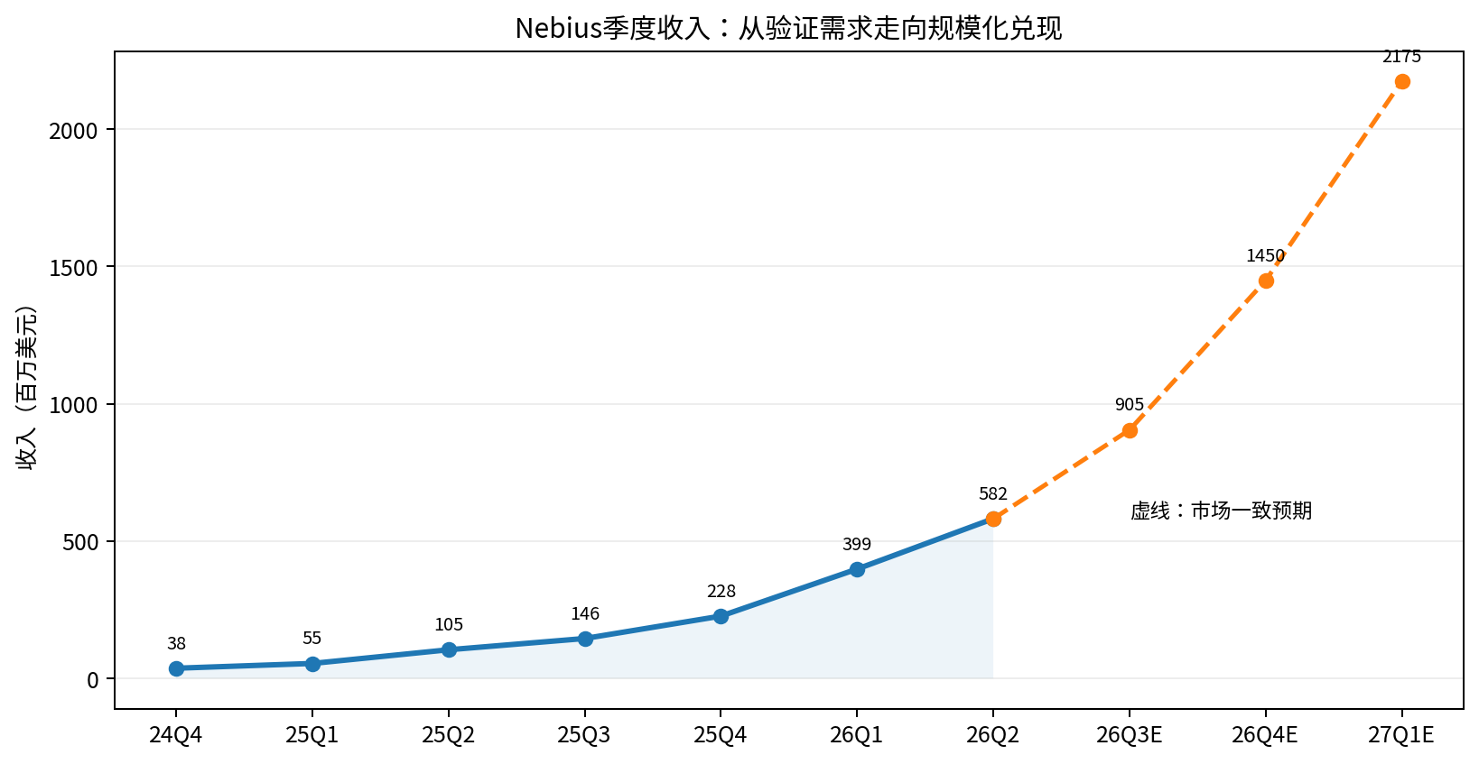
资料来源：Nebius季度财报；26Q3E、26Q4E、27Q1E为市场一致预期（Longbridge）。

公司与商业模式
1. 一句话看懂公司
Nebius Group 是一家以 AI 基础设施为核心的科技集团。其主业务 Nebius AI Cloud 面向美国、欧洲与全球 AI 客户提供大规模 GPU 集群、云平台、网络/存储、Kubernetes、推理与开发者工具。集团还拥有 Avride、TripleTen 等资产，但当前估值核心几乎完全是 Nebius AI Cloud。
2. 商业模式
NBIS 的商业模式已经不只是“买 GPU 再出租”。它正在形成三层合同结构：长期 investment-grade 大客户合同用于锁定现金流与融资，中期 1–3 年 AI Cloud 合同贡献主要利润，短期稀缺容量则通过更高 $/MW 定价捕捉供给紧张时期的超额收益。
- 长期大客户：Microsoft / Meta 等 5 年级别合同，核心价值是可融资性与需求确定性。
- 中期 AI Cloud：AI Labs、AI-native 企业、量化机构等，典型 ACV 约 $20–25M/MW。
- 短期稀缺容量：训练、post-training、产品发布等突发需求，部分订单可达到 $40–50M/MW。
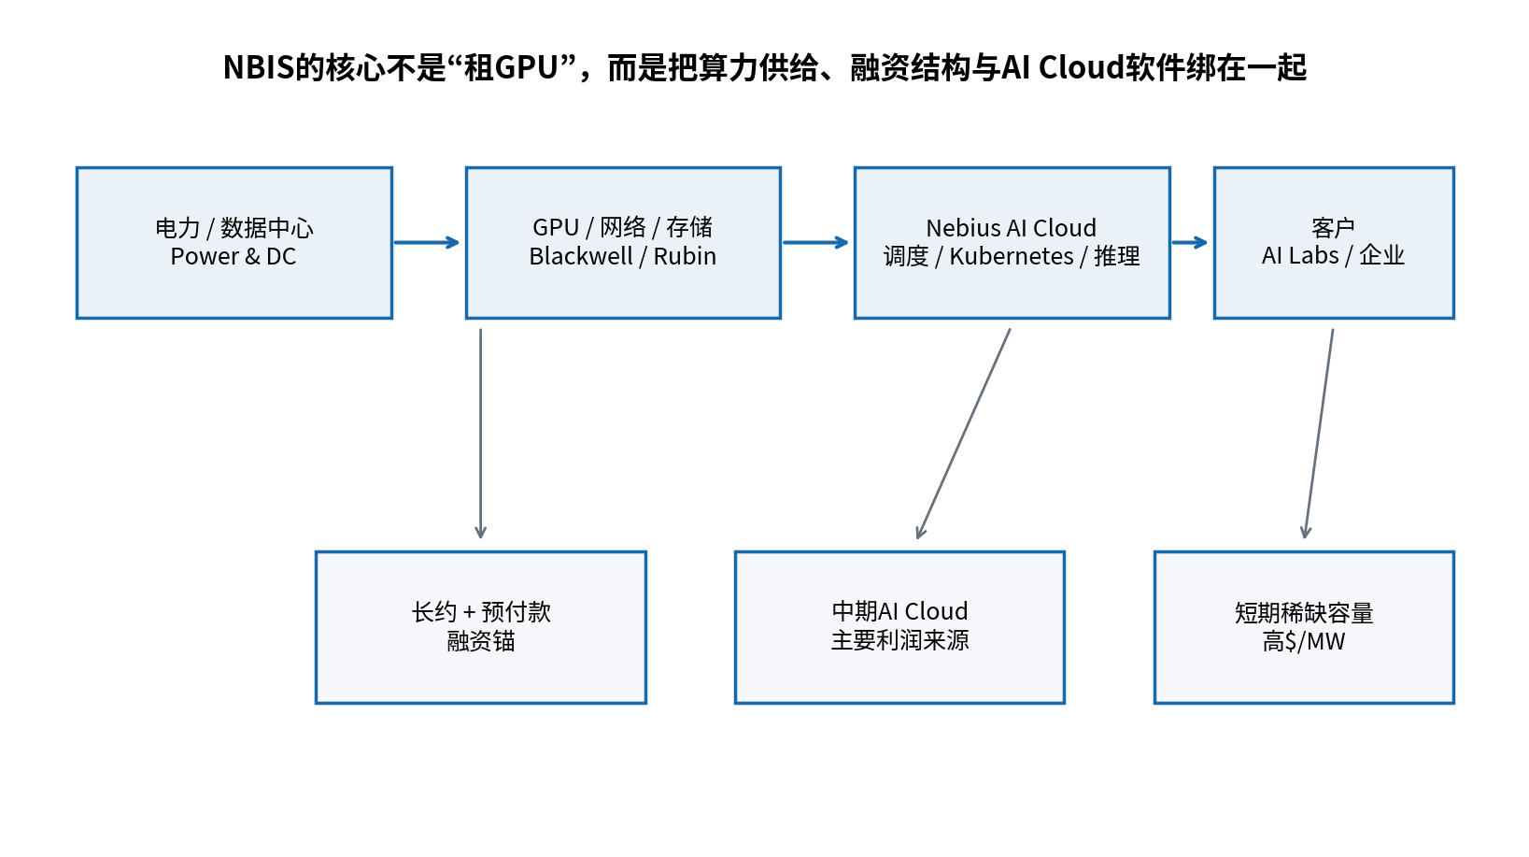
资料来源：Nebius Q2 2026财报与电话会；Meta长期合同公告。
3. 收入结构
指标 | Q2 2026 | 解读
集团收入 | $582.3M | 规模化阶段已经开始
Nebius AI Cloud | $574.9M | 约占集团收入98%
AI Cloud ARR | $3.0B | 未来收入基数远高于当期确认收入
AI Cloud Adj. EBITDA | $285.7M | 盈利模型已出现实证
AI Cloud Adj. EBITDA Margin | 约49.7% | 供给紧张期的高毛利/高利用率特征
因此，Nebius 已经不应该继续被理解为“Yandex 剥离后的科技控股公司”，而应基本视为一家 AI infrastructure / AI cloud pure play，外加若干非核心期权资产。
4. 行业地位
Nebius 所在赛道是 Neocloud / AI Cloud，而不是传统通用云。直接对手包括 CoreWeave、Nscale、Crusoe、Lambda；传统 hyperscaler（Azure、AWS、GCP、OCI）则是更宽口径的竞争者。资本市场交易层面，NBIS 与 CRWV、IREN、APLD 的联动更强。
5. 核心竞争力
- 全栈能力：GPU + 网络 + 存储 + Kubernetes + 推理，不是单纯机房/服务器出租。
- NVIDIA关系：持续较早获得 Blackwell、Blackwell Ultra、Vera Rubin 等新平台，并具备 Reference Platform 合作地位。
- 融资工程：通过客户预付款、GPU资产担保融资、可转债、股权工具降低自有资本压力。
- 定价权：Q2老GPU价格仍上涨，短期容量与拍卖价格显示供给仍紧张。
- Asset-light潜力：若合作方承担硬件和机房资本，Nebius 输出软件、平台、客户与运维，ROIC可发生结构性改善。
6. 主要竞争对手
公司/类别 | 相似点 | 关键差异
CoreWeave | 最接近的上市 Neocloud 基准 | 规模/成熟度更高，资本结构同样复杂
Nscale | 超大规模AI数据中心与GPU供给 | 电力pipeline激进，IPO带来新估值锚
Crusoe / Lambda | 私营AI算力基础设施 | 融资与客户结构不透明，仍是供给侧竞争者
IREN / APLD | AI数据中心/电力资产交易篮子 | 商业模式更偏基础设施，云软件层更弱
Azure / AWS / GCP / OCI | 完整云平台与企业客户基础 | 资源更强，但通用云结构未必最适合Neocloud的极致集群效率
7. 未来12–24个月增长逻辑
- 2026 H2：把已经投入的 GPU 与数据中心转成 revenue；全年收入指引 $3.0–3.4B，年末 ARR 目标 $7–9B。
- 2027：大量 2026 H2 才上线的 capacity 进入完整年度贡献，管理层目标从 2027 年开始每年新增部署 >1GW。
- 产品结构：从训练继续向 inference / agent workload 延伸，提高持续性与 GPU 利用率。
- 资本效率：Asset-light 模式若形成规模，可能把 Nebius 从纯重资产扩张模型升级为“基础设施平台+运营商”。

财务质量与估值
8. 核心财务指标
指标 | 2026年上半年 / 第二季度 | 分析重点
2026年上半年营业收入 | 9.813亿美元 | 收入高速扩张
2026年第二季度营业收入 | 5.823亿美元 / 同比 +454% | 单季已进入数亿美元级
2026年上半年调整后息税折旧摊销前利润 | 3.657亿美元 | 调整后盈利改善
2026年第二季度调整后息税折旧摊销前利润 | 2.362亿美元 | 集团层面盈利弹性
2026年第二季度经营亏损 | -1.759亿美元 | 按美国通用会计准则口径，核心经营仍亏损
2026年第二季度折旧与摊销 | 2.597亿美元 | 高折旧是经济模型关键
2026年第二季度股权激励费用 | 1.025亿美元 | 股权稀释必须纳入每股价值分析
现金 | 80.4亿美元 | 短期流动性充足
债务 | 约85.5亿美元 | 融资结构迅速扩张
递延收入 | 约59.8亿美元 | 客户预付款显著改善现金流
美国通用会计准则净利润的陷阱 2026年上半年按美国通用会计准则计算的净利润约为4.308亿美元，但其中包含约7.806亿美元的股权投资重估收益。分析核心经营时，应优先看经营利润、折旧与摊销、股权激励费用、现金流与单位经济，而不是表面市盈率。

9. CapEx / FCF / ROIC
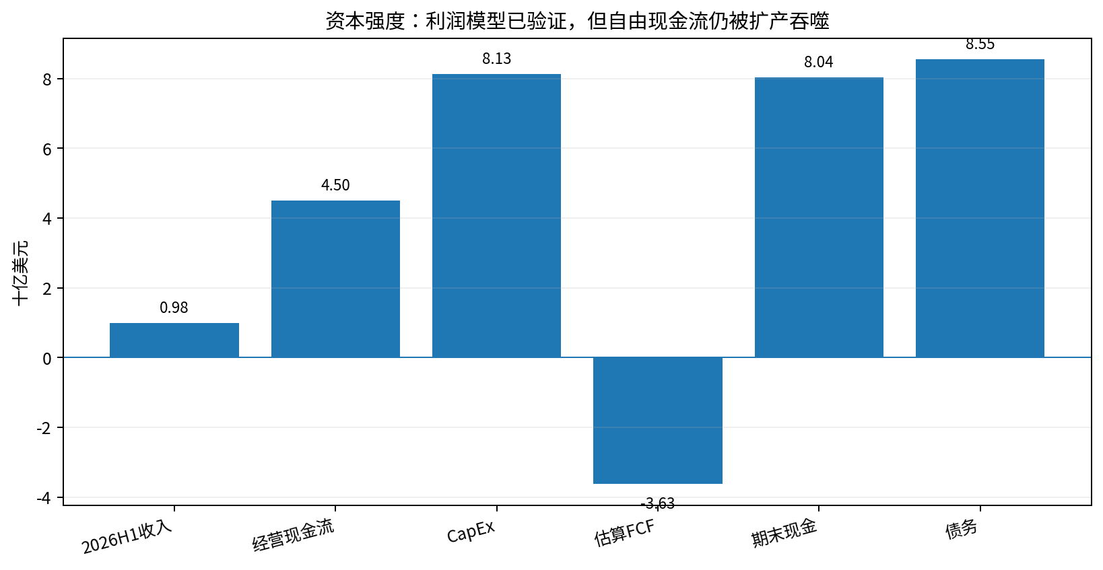
资料来源：Nebius 2026 H1 / Q2财务报表；FCF按 OCF - CapEx 粗略估算。
2026 H1 OCF 约 $4.50B、CapEx 约 $8.13B，对应简单 FCF 约 -$3.63B。注意：OCF 本身被大量客户预付款显著抬升，因此不能把当前 FCF margin 与成熟 SaaS 或普通云公司直接比较。
当前 consolidated ROIC 同样失真，因为大量 GPU 与数据中心资产在 2026 年才投入，而收入与利用率要到 2027 年才完整体现。现阶段更应该跟踪 $/MW Revenue、CapEx/MW、预付款覆盖比例、GPU 利用率和合同 payback period。
单位经济的关键证据 管理层披露 Q2 新订单的“CapEx + 相关运营成本”payback period 已缩短到约 1年10个月。这是很强的需求/定价信号，但 payback period 并不等于 ROIC 或 IRR。

10. 估值框架
$66.7B  当前市值  9/24收盘 | 约19.6–22.2×  2026E P/S  按$3.0–3.4B收入 | 约22×  当前ARR倍数  按$3.0B AI Cloud ARR | 约7.4–9.5×  Exit ARR倍数  按$7–9B年末ARR

核心结论：市场并不是在用 2026 年当期收入给 NBIS 定价，而是在提前折现 2027 年的收入和产能兑现。因此，未来股价能否继续扩张估值，取决于实际收入/ARR增长是否继续快于市场已经极高的预期。
11. 牛 / 基准 / 熊三情景
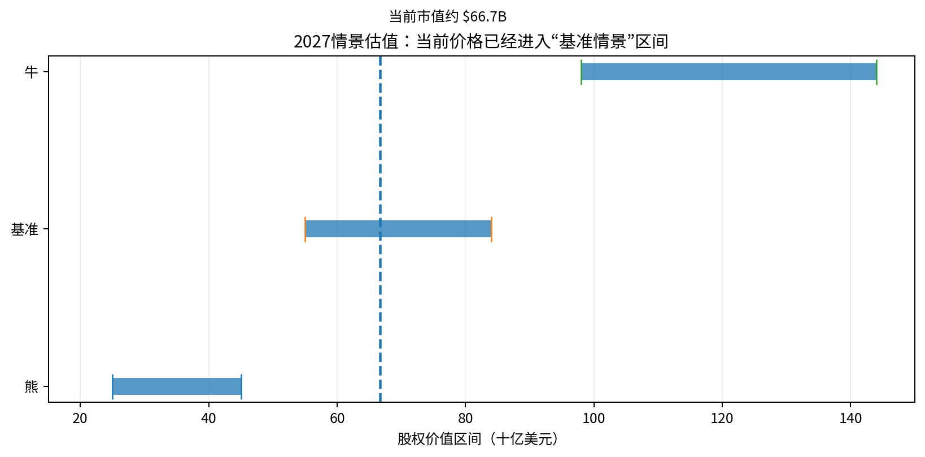
情景 | 2027收入假设 | Forward Sales | 股权价值区间 | 含义
熊 | $7–9B | 3.5–5× | $25–45B | 扩产/定价明显低于预期，估值压缩
基准 | $10–12B | 5.5–7× | $55–84B | 增长兑现但估值回归更正常区间
牛 | $14–16B | 7–9× | $98–144B | 供需持续紧张 + 平台化能力被认可
资料来源：情景为研究建模，不是公司指引，也不是目标价。当前市值约 $66.7B。
赔率变化 2025年买 NBIS 主要在赌“公司能不能成功”；现在买 NBIS 更像是在赌“它成功的速度能不能继续超过市场已经很高的预期”。

催化剂、风险与市场争议
12. 核心催化剂
- ARR继续上修：年末 $7–9B 如果进一步提高，会直接加速估值消化。
- MW上线速度：800MW–1GW connected capacity 与 2027 >1GW/year deployment。
- 新大型客户：从 Microsoft / Meta 扩散到更多 AI lab、企业、政府和 sovereign AI。
- Vera Rubin：继续提前部署 NVIDIA 新一代平台，保持算力供给领先。
- Asset-light：第三方资本承担数据中心/GPU资产，NBIS获取软件、客户与运营收益。
- Palantir渠道：成为 sovereign AI infrastructure 合作方，获得企业与政府客户分发。
13. 最大风险
风险 | 为什么重要 | 需要监控的先行指标
CapEx execution | 2026 CapEx $20–25B，相当于收入的约6–8倍 | MW按期上线、在建工程、GPU到货、utilization
融资/稀释 | 可转债、ATM、SBC会使企业价值增长无法完全转化为每股价值 | 稀释股数、净债务、利息成本、每股ARR
GPU经济寿命 | Blackwell→Rubin迭代可能使旧GPU真实折旧快于会计折旧 | 旧GPU定价、利用率、二手/续租价格
客户集中 | 大客户长约改善信用，但也提高议价与集中度风险 | Top客户占比、合同变更、预付款比例
供需逆转 | 当前高$/MW可能包含阶段性稀缺溢价 | 短期/长期价格、利用率、竞品扩产速度
14. 当前市场争议
牛方核心论点：AI compute 仍明显短缺。证据包括老 GPU 定价上涨、短期容量高价、capacity auction 创高，以及 2027 capacity 的强预售能力。
熊方核心论点：当前高价可能包含 AI 资本充裕时期的 scarcity rent，并不等于长期均衡价格。一旦 VC/大厂资本开支放缓、GPU供给正常化，$/MW 和估值倍数可能同时下压。
真正的长期分水岭 2028年前后如果GPU供给正常化，NBIS 的 moat 到底来自软件/平台与集群效率，还是主要来自今天暂时稀缺的GPU？这决定它最终更像“基础设施公司”还是“平台公司”。

股性、板块联动与技术结构
15. 股性特征
NBIS 是典型 High Beta + High Growth + High Short Interest + Event Driven AI stock。截至 2026-09-15，FINRA/Longbridge数据显示 short shares 约 46.8M、short interest 约17.1%、days to cover 约3.6天；6月底空头比例一度接近24%。
这意味着正向消息很容易形成“gap → short covering → momentum追涨”，负面融资/CapEx/AI risk-off 也会形成快速多杀多。
16. 与板块相关性
优先级 | 观察对象 | 用途
1 | CRWV | 最直接Neocloud同类，判断行业资金与订单定价
2 | IREN / APLD | AI数据中心与电力资产risk-on/risk-off
3 | NVDA | GPU周期、新平台供给与AI硬件情绪
4 | QQQ / Nasdaq | 高Beta成长股整体风险偏好
5 | 美债利率 / Credit Spread | 融资成本与长久期估值折现
17. 宏观敏感因素
- 长端利率与信用利差：NBIS需要持续融资，利率上升会同时打击融资成本与估值倍数。
- AI CapEx cycle：META / MSFT / GOOGL / AMZN若削减资本开支，整个AI基础设施板块都会重估。
- NVIDIA product cycle：Blackwell → Blackwell Ultra → Rubin决定供给代际与旧GPU经济寿命。
- 电力：Power availability 已经成为AI数据中心真正的物理瓶颈之一。
- 资本市场流动性：预付款、债务、可转债和股权市场必须持续畅通。
18. 历史典型走势
2026年的价格行为充分展示了 NBIS 的高波动属性：3月重大合作/订单催化后从约 $90–100 快速突破并走到 $200+；6月底一度接近 $276，随后7月回撤到约 $190–200；8月财报后再次冲到约 $278，月底又回到约 $206。
交易认知 在 NBIS 上，20–30% drawdown 并不自动等于 thesis 破坏。判断必须回到 ARR、MW上线、$/MW、margin、融资成本与稀释，而不是只看跌幅。

19. 当前技术结构
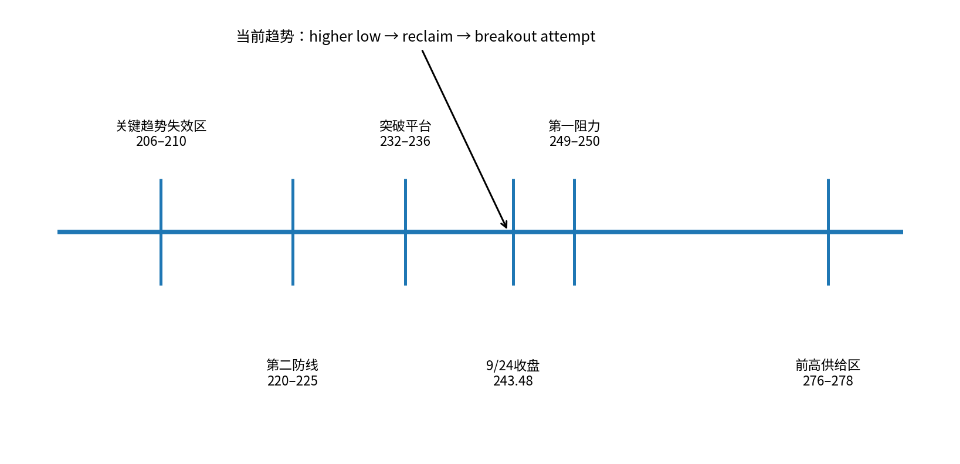
9月初约 $200 附近企稳后，目前已经形成 higher low → reclaim → breakout attempt。$249–250 是第一阻力；$232–236 是近期突破平台；$220–225 是第二道趋势防线；$206–210 是本轮上升结构的关键失效区。上方真正的大级别供给区在 $276–278。
资料来源：Longbridge日线/60分钟K线，数据截至2026-09-24常规交易时段。

Thesis验证、证伪与最新动态
20. Thesis验证清单
# | 维度 | 验证标准 | 状态
1 | 收入 | FY2026 Revenue维持/突破 $3.0–3.4B | □
2 | ARR | 年末 ARR 达到 $7–9B | □
3 | 盈利 | AI Cloud Adj. EBITDA margin 维持约45–50% | □
4 | 折旧 | D&A / Revenue 随产能成熟逐步下降 | □
5 | 产能 | 年末 connected power 达到800MW–1GW | □
6 | 电力 | contracted power 达到5GW | □
7 | 2027扩产 | 真正做到 >1GW/year deployment | □
8 | 定价 | 中期订单 ACV 维持 $20–25M/MW | □
9 | 短期价 | 稀缺容量仍能达到 $40M+/MW | □
10 | 预付款 | 新合同预付款继续覆盖约50–60% CapEx | □
11 | 融资 | asset-backed financing利差保持可控 | □
12 | Asset-light | 轻资产收入真正开始规模化 | □
13 | Inference | Token Factory / inference workload继续高增 | □
14 | 客户结构 | 从MSFT/META扩展到更多客户 | □
15 | 每股价值 | 稀释速度低于每股Revenue/ARR增长 | □
21. 哪些情况意味着逻辑证伪
- 1. FY2026 Revenue 明显低于 $3B，且不是简单确认时点问题。
- 2. 年末 ARR 明显低于 $7B。
- 3. connected power / GPU deployment 连续延期。
- 4. $/MW 快速下降，同时 utilization 同步下降。
- 5. AI Cloud Adj. EBITDA margin 持续跌向30%附近。
- 6. 客户预付款显著下降，说明议价权反转。
- 7. 新增融资利差持续快速上升，credit market开始要求更高风险补偿。
- 8. 股权/可转债/SBC稀释速度长期高于每股Revenue/ARR增速。
- 9. Microsoft / Meta 长约发生重大修改、延期或取消。
- 10. 旧GPU经济价值衰减显著快于会计折旧假设。
22. 最新动态
日期 | 事件 | 投资含义
2026-09-24 | 股价收 $243.48，+7.44%；市场交易评级上调与GPU pricing power | 情绪/估值催化，尚非新财报
2026-09-24 | Nebius + WEKA 公布 agentic inference 的 distributed KV-cache benchmark | 向长上下文agent推理基础设施延伸
2026-09-22 | 推出动态 Spot Pricing | 提高闲置GPU利用率与收益管理能力
2026-09-08 | 与 Palantir 达成 sovereign AI infrastructure 合作 | 潜在企业/政府分发渠道
2026-08-24 | $5.75B 可转债融资完成 | 扩产资金充足，但资本结构和稀释更复杂
当前研究结论 NBIS 是“已经完成需求验证，但尚未完成资本回报率验证”的 AI 基础设施公司。第一道题——有没有人买算力——答案越来越明确；第二道题——单位经济是否赚钱——50%左右AI Cloud Adj. EBITDA margin给出了初步证据；第三道题——扣除真实折旧、利息、更新换代和稀释后，每股最终能留下多少自由现金流——仍未得到验证。

交易与跟踪框架
对 NBIS 最有效的跟踪方式，不是每天把22项全部重新研究，而是把它当成一个“高预期、高资本强度、高事件驱动”的验证型持仓。日常只检查增量变化是否改变以下四条主线。
主线 | 核心问题 | 高频跟踪指标
需求 | 供不应求是否延续？ | $/MW、短期/长期价格、利用率、订单规模
供给 | 产能能否按期变成收入？ | connected MW、GPU到货、数据中心投产
资本 | 增长是否越来越依赖稀释？ | 预付款、债务、可转债、ATM、SBC、利差
平台化 | NBIS是否摆脱纯GPU租赁估值？ | Inference、Agent、Asset-light、软件附加率
短线：关注 $250 是否完成有效突破；若成功，$276–278 前高是下一关键供给区。回落时 $232–236 是第一观察区，$220–225 是第二趋势防线，重新跌破 $206–210 则需要重新审视这一轮趋势结构。
中线：股价可以先于基本面走，但最终必须由Q3/Q4 Revenue、年末ARR和MW上线速度来消化估值。如果股价创新高而这些指标不再上修，则风险收益比会快速恶化。
长线：真正决定 NBIS 是否能进入 $100B+ 价值区间的，不是单纯“AI继续增长”，而是它能否把当前的GPU供给稀缺，沉淀成软件、调度、客户关系与资本效率上的持续优势。

主要资料来源
1. Nebius Group Q2 2026 财报 / Form 6-K
https://www.sec.gov/Archives/edgar/data/1513845/000110465926094568/tm2622968d1_ex99-1.htm
2. Nebius Q2 2026 earnings / management commentary
https://www.sec.gov/Archives/edgar/data/1513845/000110465926094568/tm2622968d1_ex99-2.htm
3. Nebius Q2 2026 earnings call transcript
https://www.fool.com/earnings/call-transcripts/2026/08/19/nebius-nbis-q2-2026-earnings-call-transcript/
4. Meta长期容量协议 / Form 6-K
https://www.sec.gov/Archives/edgar/data/1513845/000110465926027886/tm268879d1_6k.htm
5. Nebius首笔GPU担保融资（$775M）
https://nebius.com/newsroom/nebius-raises-775-million-in-first-secured-debt-financing-to-accelerate-global-buildout
6. Nebius轻资产AI Cloud合作模式
https://nebius.com/newsroom/nebius-introduces-business-model-to-scale-ai-cloud-globally-through-infrastructure-partnerships
7. Nebius $5.75B convertible notes
https://nebius.com/newsroom/nebius-group-announces-closing-of-private-offering-of-convertible-senior-notes-with-aggregate-gross-proceeds-of-approximately-5-75-billion
8. Palantir × Nebius sovereign AI partnership
https://nebius.com/newsroom/palantir-and-nebius-partner-to-deliver-a-complete-sovereign-ai-stack-to-palantir-customers
9. Nebius Spot Pricing
https://nebius.com/blog/posts/introducing-spot-pricing-for-preemptible-vms
10. Nebius × WEKA KV-cache benchmark
https://nebius.com/blog/posts/nebius-weka-shared-kv-cache-benchmark-hgx-b300
11. Longbridge市场数据
行情、K线、财报一致预期、short interest；数据截至2026-09-24/15

说明：本报告用于个人投研归档。估值情景属于研究假设，不构成公司指引；市场价格、预期和技术位会随行情变化。

